# Tutorial de Trello

Maiara Oliveira de Jesus

Tutorial de Trello

Introdução

Usando Trello

Organization

Board

List

Card

Deletando itens

## Introdução

O Trello é uma ferramenta online de “Mural da equipe”. Em gestão de projeto/equipe, é comum o uso de quadros para visualizar e organizar tarefas de forma ágil e até meio intuitiva.

Existe dois métodos comuns que se baseiam nisso. O Kanbam e o Scrum.

O Kanbam é menos especifico e pode ser aplicado pra controle e fluxo de todo tipo de tarefas, sendo atualizado pela equipe ativamente.

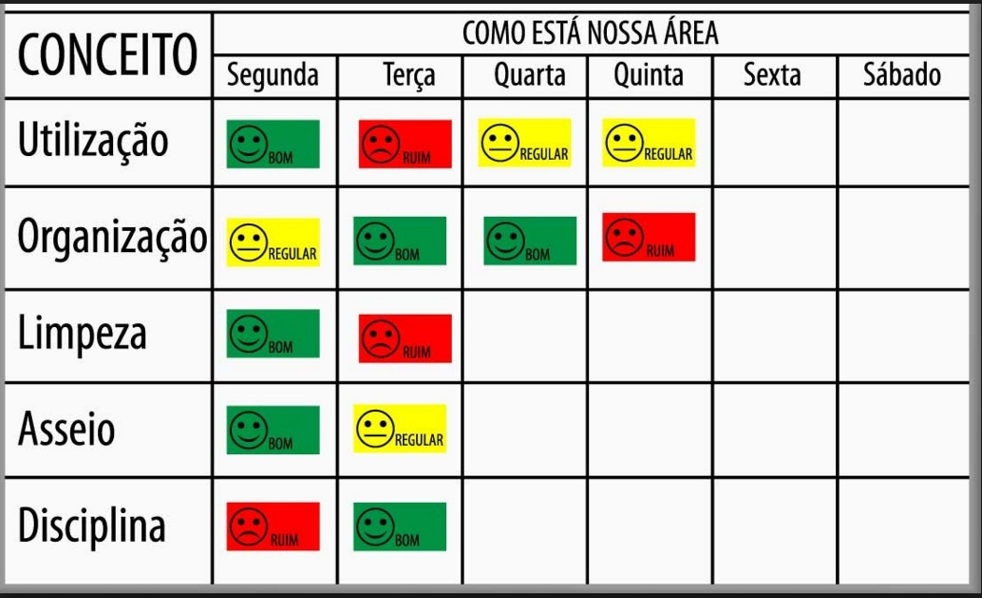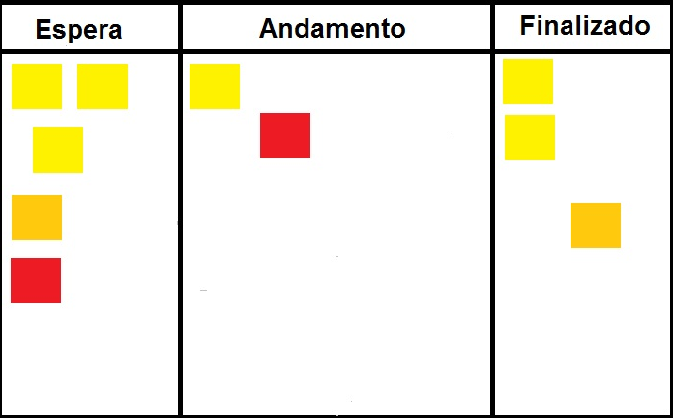

O Scrum, que é chamado de metodologia. framework e mais outras classificações técnicas, possui uma estrutura própria não só de visualização no mural mas também de processos dentro da equipe como reuniões diárias de status, ciclos periódicos de trabalho, entre outros. Ele ajuda muito a focar melhor o trabalho atingindo o resultado final mais rápido e com melhor qualidade.

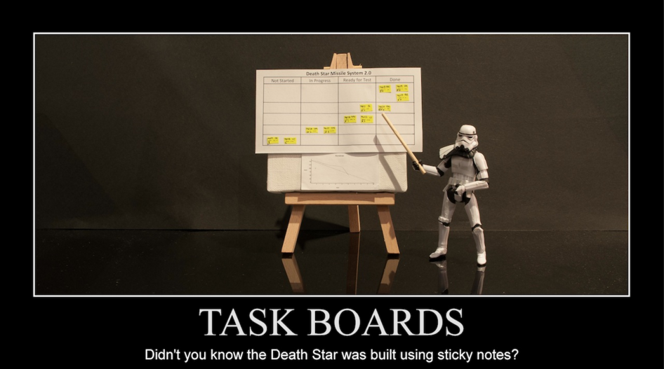

O comum é, em empresas que decidem adotar a metodologia, seguir a risca as “regras” do scrum e aos poucos adaptar para a própria realidade.

Não vou entrar em detalhes sobre os 2 pois não tem necessidade para esse tutorial, mas podem olhar mais em:

http://www.mindmaster.com.br/scrum/

http://www.desenvolvimentoagil.com.br/scrum/

http://www.sabesim.com.br/recursos/sistema-kanban-online/

https://stefanini.com/br/2013/11/kanban-gerenciamento-agil-projetos/

http://www.itmplatform.com/br/blog/as-diferencas-entre-kanban-e-scrum/

## Usando Trello

O Trello é gratuito, disponibilizando apenas algumas pequenas features para quem é assinante pago. Pra usar é só fazer uma conta mesmo.

### Organization

Um item da estrutura muito interessante de usar, mas não obrigatório, é o organization. Nada mais é do que um grupo, onde eu posso adicionar pessoas (membros/funcionários) e definir os boards como pertencentes a essa organization. Cada pessoa pode fazer quantas quiser pra organizar seus boards. Por exemplo, posso ter um board pessoa, sem organization, um do TG, um da minha própria empresa, etc. Deve ter features pagas especificamente para grupos também rs.

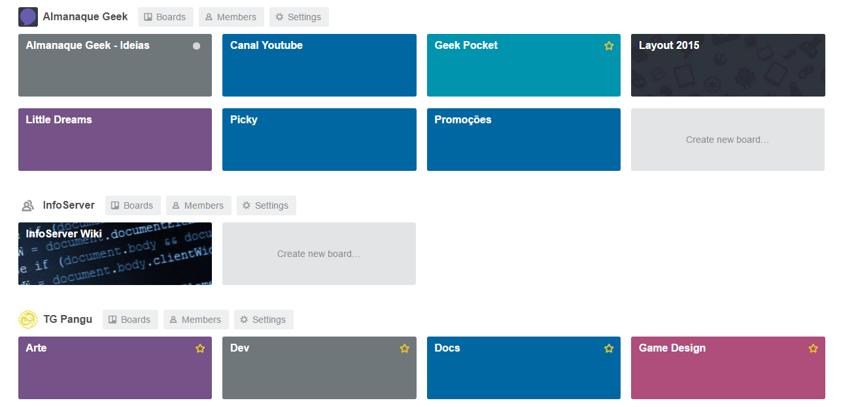

### Board

Board é o próximo nível na organização do nosso quadro e, é claro, é obrigatório. Nele se define um nome, quem pode visualizar e serve de container para nossas colunas e cards.

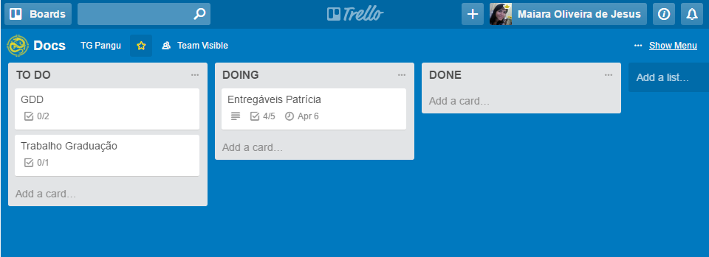

### List

List são as colunas, como o trello visa flexibilidade, você pode colocar quantas quiser e nomear a bem prazer, também é possível arrastá-las mesmo depois de criadas pra mudar a ordem no board, caso necessário.

### Card

Esse são os itens onde de fato escrevemos nossas tarefas, devido à flexibilidade de configuração do uso, é bom que fique definido alguns padrões pela equipe de como usar cada característica.

Nele nós podemos adicionar:

* Members (responsáveis pela tarefa)
* Checklist (lista itens a serem completados durante a tarefa, ajudam a ter uma visão do andamento daquela tarefa especificamente
* Due date (uma data limite pra completar, o trello identifica e marca com cores diferentes conforme essa data se aproxima, é possível até enviar notificações avisando que a data se aproxima)
* Description (o nome fala por sí, é possível formatar minimamente esse texto com umas tags que o trello disponibiliza)
* Attachment (é possível anexar ao Card documentos, planilhas ou imagens úteis, referente à execução da tarefa)
* Comment (é possível discutir dentro do card sobre a execução de algo, podendo até citar um membro, anexar um documento ou até linkar um card. Isso é muito bom para consultar quando acontecem dúvidas, fica centralizado)
* Labels (as labels são marquinhas de cor, o seu significado é definido pela equipe e é mais um código de conversação interna, a equipe define o que cada cor significa e onde é necessário usar)

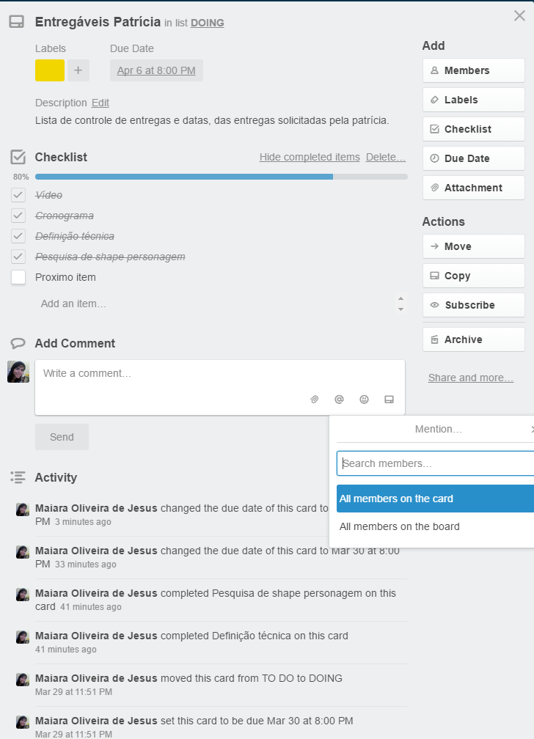

## Deletando itens

Boards, lists e cards podem ser deletados, mas primariamente o trello apenas arquiva e uma pessoa com permissão o deleta do arquivo posteriormente.